Завтрак  Мармелад  Каша ячневая молочная  Кофейный напиток с молоком  Бутерброд с сыром  Компот из свежих фруктов  Сок  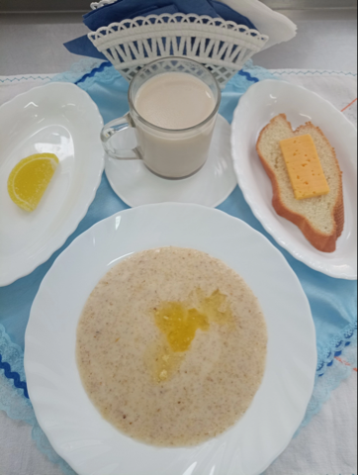 | Обед  Винегрет  Суп кудрявый со сметаной  Бефстроганов из отварной говядины  Каша пшённая рассыпчатая  Компот из сухих фруктов  Хлеб столичный  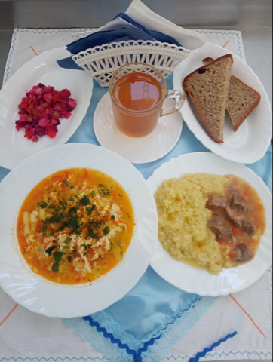
Полдник  Кефир  Крендель в сахаре  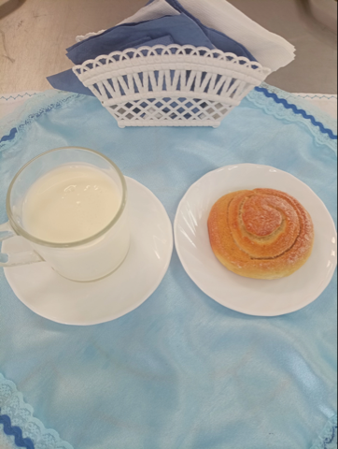 | Ужин  Салат из яблок, апельс. и бананов с сахаром  Пудинг творожный  Подлив сладкий из повидла  Чай сладкий  Хлеб прибрежный  